LÍNEAS ARGUMENTATIVAS.

MODIFICACIÓN DEL ACTO IMPUGNADO, EL SOBRESEIMIENTO DEL RECURSO POR. En los casos en que el Sujeto Obligado modifica o revoca dejando al acto combatido sin efectos o materia, es decir, se emite una respuesta diversa o agrega información a la inicialmente presentada, y en ésta se subsanan las deficiencias que se hubieran tenido, en consecuencia queda satisfecho de modo exhaustivo el derecho promovido por el particular.

ÍNDICE

ANTECEDENTES 3
CONSIDERANDO 7
PRIMERO. De la competencia 7
SEGUNDO. De la oportunidad y procedencia. 7
TERCERO. De las causales de sobreseimiento 13
RESOLUTIVOS 33

Resolución del Pleno del Instituto de Transparencia, Acceso a la Información Pública y Protección de Datos Personales del Estado de México y Municipios, con domicilio en Metepec, Estado de México; de fecha diez (10) de julio de dos mil diecinueve.

VISTO el expediente electrónico formado con motivo del recurso de revisión 03668/INFOEM/IP/RR/2019 una persona usuaria del Sistema de Acceso a la Información Mexiquense (SAIMEX), quien no proporciono ningún nombre, seudónimo o carácter para poder ser identificado, por lo que en lo sucesivo será identificado en su calidad de RECURRENTE, en contra de la respuesta de la Comisión Estatal de Parques Naturales y de la Fauna en lo sucesivo el SUJETO OBLIGADO, se procede a dictar la presente resolución, con base en los siguientes:

ANTECEDENTES

- El treinta (30) de abril de dos mil diecinueve, se presentó ante el SUJETO OBLIGADO, vía Sistema de Acceso a la Información Mexiquense (SAIMEX), la solicitud de información pública registrada con el número 00012/CEPANAF/IP/2019, mediante la cual requirió:

“SOLICITO: (1) PLANTILLA ACTUAL DE PERSONAL DE LA DIRECCIÒN GENERAL DE LA CEPANAF (DONDE VENGA ADSCRITA LA C. MIRIAM THELMA PEREZ MAASS), (2) OFICIO DE FUNCIONES DE LA C. MIRIAM THELMA PEREZ MAASS, (3) JUSTIFICACION POR OFICIO Y CONFORME A LA LEGISLACION APLICABLE SOBRE EL PORQUE UN FAMILIAR CON PARENTESCO DIRECTO A LA TITULAR DE CEPANAF, SE ENCUENTRA ADSCRITA A ESA OFICINA, ASÌ COMO LA JUSTIFICACIÒN DE HABERLE OTORGADO UNA PLAZA 23-2 DE RECIENTE CREACIÒN. (4) POR ULTIMO JUSTIFICACION OFICIAL DEL PORQUE ESTA PERSONA HA ASISTIDO CON TODOS LOS GASTOS A CONGRESOS INTERNACIONALES EN PAISES COMO CUBA Y ARGENTINA EN LOS AÑOS 2017 Y 2018 RESPECTIVAMENTE”” (Sic)

Señaló como modalidad de entrega de información: A través del SAIMEX.

- El siete (07) de mayo de dos mil diecinueve, el SUJETO OBLIGADO dio respuesta a la solicitud de información, mediante un archivo electrónico denominado “Respuesta SAIMEX 00012.pdf”, el cual consiste en el oficio 212B1A000-895/2019, del siete de mayo del año en curso, en el cual la Directora General informó que la información solicitada sería entregada personalmente el día nueve del mismo mes y año, a través del Secretario Particular de la Directora General, para lo cual señaló el domicilio para presentarse.

- El nueve (09) de mayo de dos mil diecinueve el particular interpuso el recurso de revisión, en contra de la respuesta anteriormente referida, señalando como:

- Acto impugnado: “CONDICIONAMIENTO PRESENCIAL PARA LA ENTREGA DE INFORMACION” (Sic)
- Razones o Motivos de inconformidad: “LA VIA SOLICITADA PARA LA ENTREGA DE LA INFORMACION FUE MEDIANTE EL SISTEMA SAIMEX” (Sic)

- El Comisionado Ponente con fundamento en lo dispuesto por el artículo 185 fracción II de la ley de la materia, a través del acuerdo de admisión de fecha quince (15) de mayo de dos mil diecinueve, puso a disposición de las partes el expediente electrónico, vía Sistema de Acceso a la Información Mexiquense (SAIMEX), a efecto de que en un plazo máximo de siete días manifestaran lo que a su derecho convinieran, ofrecieran pruebas y alegatos según corresponda al caso concretos, de esta forma para que el SUJETO OBLIGADO presentará el Informe Justificado procedente.

- Así, el veintiuno (21) de mayo de dos mil diecinueve, el SUJETO OBLIGADO rindió su informe justificado mediante un archivo electrónico denominado “Informe de Justificación 03668 a.pdf”, el cual se puso a la vista del particular, en virtud de que aportaba información novedosa con relación a la solicitud de información, en cuyo contenido se aprecian un escrito del veintiuno de mayo de dos mil diecinueve, en el cual el SUJETO OBLIGADO expuso que la información solicitada, primigeniamente se había señalado que su entrega era en forma directa, debido a diversos problemas técnicos con el equipo y suministro del servicio de internet, en la víspera de vencer el plazo para otorgar la respuesta; sin embargo, ya se estuvo en posibilidades de entregar la misma en la modalidad requerida, además de adjuntar información sobre los puntos solicitados.

- Por su parte, el particular fue omiso en rendir manifestación alguna que a su derecho conviniera y asistiera.

- Consecutivamente, el Comisionado Ponente decretó el cierre de instrucción mediante acuerdo de fecha veinticinco (25) de junio de dos mil diecinueve, por lo que ordenó turnar el expediente a resolución.

- El cinco (05) de julio de dos mil diecinueve, con fundamento en el
artículo 181 tercer párrafo de la Ley de Transparencia y Acceso a la
Información Pública del Estado de México y Municipios, se notificó que el
plazo de treinta (30) días para resolver el recurso de revisión, sería ampliado por un periodo de quince (15) días hábiles adicionales, debido a la naturaleza,
complejidad del asunto y para un mejor estudio.

CONSIDERANDO

PRIMERO. De la competencia

- Este Instituto de Transparencia, Acceso a la Información Pública y Protección de Datos Personales del Estado de México y Municipios, es competente para conocer y resolver del presente recurso de conformidad con el artículo: 6, apartado A, fracción IV de la Constitución Política de los Estados Unidos Mexicanos; 5, párrafos vigésimo segundo, vigésimo tercero y vigésimo cuarto de la Constitución Política del Estado Libre y Soberano de México; artículos 1, 2 fracción II, 13, 29, 36 fracciones I y II, 176, 178, 179, 181 párrafo tercero y 185 de la Ley de Transparencia y Acceso a la Información Pública del Estado de México y Municipios; y 10, 7, 9 fracciones I y XXIV, y 11 del Reglamento Interior del Instituto de Transparencia, Acceso a la Información Pública y Protección de Datos Personales del Estado de México y Municipios.

SEGUNDO. De la oportunidad y procedencia.

- El medio de impugnación fue presentado a través del SAIMEX, en el formato previamente aprobado para tal efecto y dentro del plazo legal de quince días hábiles otorgados; para el caso en particular es de señalar que el SUJETO OBLIGADO entregó su respuesta el siete (07) de mayo de dos mil diecinueve, de tal forma que el plazo para interponer el recurso transcurrió del ocho (08) al veintiocho (28) de mayo de dos mil diecinueve; por lo que al presentar su inconformidad el nueve (09) de mayo de dos mil diecinueve, fue dentro del término previsto por la Ley de la materia.

- Cabe mencionar que la recurrente no se identificó, no obstante lo anterior, no es motivo para desechar las solicitudes de acceso a la información pública, conforme a lo previsto en el artículo 155, penúltimo párrafo de la Ley de Transparencia y Acceso a la Información Pública del Estado de México y Municipios que señala lo siguiente:

“Artículo 155. (…) “Las solicitudes anónimas, con nombre incompleto o seudónimo serán procedentes para su trámite por parte del sujeto obligado ante quien se presente. No podrá requerirse información adicional con motivo del nombre proporcionado por el solicitante”.

- Robusteciendo lo anterior se encuentra lo dispuesto en los artículos 6, Apartado A, fracciones III y IV de la Constitución Política de los Estados Unidos Mexicanos y 5 párrafos vigésimo, vigésimo primero y vigésimo segundo, de la Constitución Política del Estado Libre y Soberano de México, se establece lo siguiente:

Constitución Política de los Estados Unidos Mexicanos

“Artículo 6°.- La manifestación de las ideas no será objeto de ninguna inquisición judicial o administrativa, sino en el caso de que ataque a la moral, la vida privada o los derechos de terceros, provoque algún delito, o perturbe el orden público; el derecho de réplica será ejercido en los términos dispuestos por la ley. El derecho a la información será garantizado por el Estado.

Para efectos de lo dispuesto en el presente artículo se observará lo siguiente:

- Para el ejercicio del derecho de acceso a la información, la Federación, los Estados y el Distrito Federal, en el ámbito de sus respectivas competencias, se regirán por los siguientes principios y bases: (…)

III. Toda persona, sin necesidad de acreditar interés alguno o justificar su utilización, tendrá acceso gratuito a la información pública, a sus datos personales o a la rectificación de éstos.

IV. Se establecerán mecanismos de acceso a la información y procedimientos de revisión expeditos que se sustanciarán ante los organismos autónomos especializados e imparciales que establece esta Constitución.”

Constitución Política del Estado Libre y Soberano de México

“Artículo 5.- En el Estado de México todas las personas gozarán de los derechos humanos reconocidos en la Constitución Política de los Estados Unidos Mexicanos, en los tratados internacionales en los que el Estado mexicano sea parte, en esta Constitución y en las leyes que de ésta emanen, por lo que gozarán de las garantías para su protección, las cuales no podrán restringirse ni suspenderse salvo en los casos y bajo las condiciones que la Constitución Política de los Estados Unidos Mexicanos establece.

Toda persona en el Estado de México, tiene derecho al libre acceso a la información plural y oportuna, así como a buscar recibir y difundir información e ideas de toda índole por cualquier medio de expresión.

El derecho a la información será garantizado por el Estado. La ley establecerá las previsiones que permitan asegurar la protección, el respeto y la difusión de este derecho.

Para garantizar el ejercicio del derecho de transparencia, acceso a la información pública y protección de datos personales, los poderes públicos y los organismos autónomos, transparentarán sus acciones, en términos de las disposiciones aplicables, la información será oportuna, clara, veraz y de fácil acceso. Este derecho se regirá por los principios y bases siguientes: (…)

III. Toda persona, sin necesidad de acreditar interés alguno o justificar su utilización, tendrá acceso gratuito a la información pública, a sus datos personales o a la rectificación de éstos;

IV. Se establecerán mecanismos de acceso a la información y procedimientos de revisión expeditos que se sustanciarán ante el organismo autónomo especializado e imparcial que establece esta Constitución…

VIII. El Estado contará con un organismo autónomo, especializado, imparcial, colegiado, con personalidad jurídica y patrimonio propio, con plena autonomía técnica y de gestión, con capacidad para decidir sobre el ejercicio de su presupuesto y determinar su organización interna, responsable de garantizar el cumplimiento del derecho de transparencia, acceso a la información pública y a la protección de datos personales en posesión de los sujetos obligados en los términos que establezca la ley…”

- Por otra parte, del contenido del artículo 1, de la Constitución Política de los Estados Unidos Mexicanos, se destaca lo siguiente:

“Artículo 1o. En los Estados Unidos Mexicanos todas las personas gozarán de los derechos humanos reconocidos en esta Constitución y en los tratados internacionales de los que el Estado Mexicano sea parte, así como de las garantías para su protección, cuyo ejercicio no podrá restringirse ni suspenderse, salvo en los casos y bajo las condiciones que esta Constitución establece.

Las normas relativas a los derechos humanos se interpretarán de conformidad con esta Constitución y con los tratados internacionales de la materia favoreciendo en todo tiempo a las personas la protección más amplia.

Todas las autoridades, en el ámbito de sus competencias, tienen la obligación de promover, respetar, proteger y garantizar los derechos humanos de conformidad con los principios de universalidad, interdependencia, indivisibilidad y progresividad. En consecuencia, el Estado deberá prevenir, investigar, sancionar y reparar las violaciones a los derechos humanos, en los términos que establezca la ley.”

- Por lo cual, de una interpretación sistemática, conforme y progresiva del derecho humano de acceso a la información pública se aprecia que toda persona, sin necesidad de acreditar interés alguno o justificar su utilización, deberá tener acceso a la información pública, es decir, dicho derecho fundamental exime a quien lo ejerce, de acreditar su legitimación en la causa o su interés en el asunto, lo que permite la posibilidad de que, incluso, la solicitud de acceso a la información pueda ser anónima o no contener un nombre que identifique al solicitante o que permita tener certeza sobre su identidad.

- En el mismo orden de ideas, el escrito contiene las formalidades previstas por el artículo 180 último párrafo de la Ley de la materia, por lo que es procedente que este Instituto de Transparencia, Acceso a la Información Pública y Protección de Datos Personales del Estado de México y Municipios, conozca y resuelva el presente recurso.

TERCERO. De las causales de sobreseimiento

- El particular solicito a la Comisión Estatal de Parques Naturales y de la Fauna sobre la persona señalada en la solicitud de información lo siguiente:

- Plantilla actual de personal de la Dirección General donde venga adscrita la persona señalada en la solicitud de información;

- Oficio de funciones de la persona señalada en la solicitud de información;

- Justificación por oficio y conforme a la legislación aplicable sobre él porque un familiar con parentesco directo a la titular del SUJETO OBLIGADO, se encuentra adscrita a esa oficina.

- Justificación de haberle otorgado a la persona señalada en la solicitud de información una plaza 23-2 de reciente creación; y,

- Justificación oficial del porque esta persona ha asistido con todos los gastos a congresos internacionales en países como cuba y argentina en los años 2017 y 2018 respectivamente.

- En respuesta, el SUJETO OBLIGADO hizo un cambio de modalidad de entrega de la información; situación que motivo que el particular interpusiera el medio de impugnación que nos ocupa.

- Posteriormente, el SUJETO OBLIGADO al momento de rendir su informe justificado señaló que en respuesta el cambio de modalidad de entrega de la información, sustancialmente se debía por diversos problemas del equipo y suministro y el suministro del servicio de internet; sin embargo con la finalidad de solventar la deficiencia que se presentó al momento de otorgar respuesta a la solicitud hizo entrega de la información pretendida por el particular, en la mayoría de los puntos.

- Ante ello, conviene señalar que el hecho de que el SUJETO OBLIGADO proporcionará la información mediante informe justificado, sobre la mayoría de los puntos requeridos por el particular, asume que la posee, genera y/o administra en ejercicio de sus funciones de derecho público; por lo tanto, a nada practico conduciría un mayor estudio en razón de que la información ya fue asumida, actualizándose con ello el supuesto jurídico previsto en el artículo 12 de la Ley de Transparencia y Acceso a la Información Pública del Estado de México y Municipios.

- En ese tenor, a fin de verificar que el SUJETO OBLIGADO garantizó en su totalidad el derecho de acceso a la información del particular, resulta oportuno el análisis de cada uno de los requerimientos planteados, y en el supuesto de que no se hayan satisfecho las pretensiones del particular, y de acuerdo a su procedencia ordenar la entrega de la información restante.

- Así, por cuanto hace al requerimiento bajo el numeral 1, se aprecia que el SUJETO OBLIGADO proporcionó la Plantilla de Personal donde se encuentra adscrita la persona señalada en la solicitud de información, para lo cual sirve insertar las siguientes imágenes representativas:
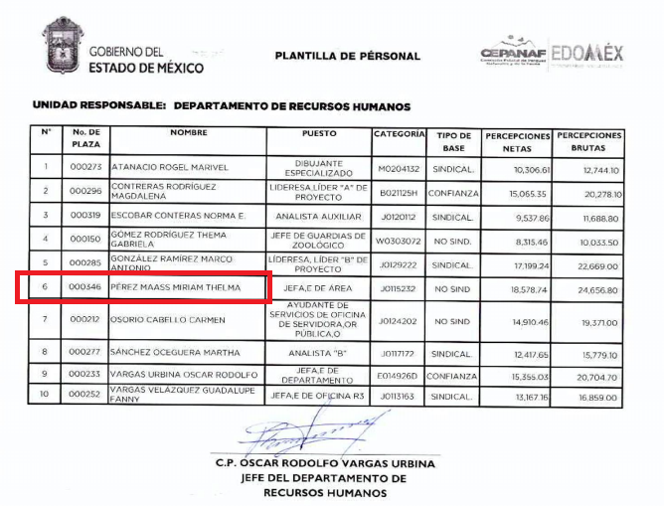
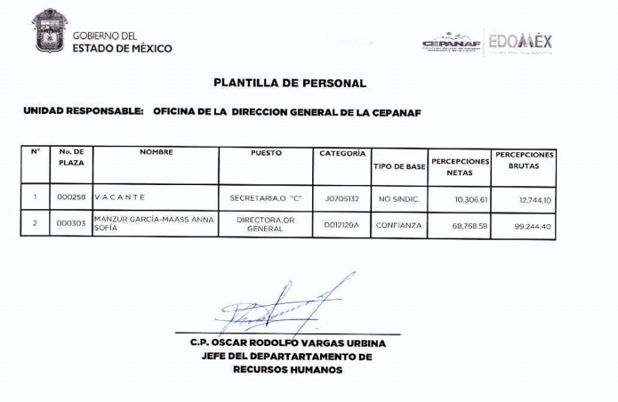

- En ese sentido, a criterio de esta Ponencia Resolutora el SUJETO OBLIGADO garantizó el derecho de acceso del particular, por cuanto hace al requerimiento marcado bajo el numeral 1, ya que se adjuntó el documento idóneo para colmar el requerimiento del particular, aunado a que en este se aprecia la persona de quien se requirió la información.

- Respecto al requerimiento marcado bajo el numeral 2, que versa en solicitar el oficio de funciones de la persona señalada en la solicitud de información, se aprecia que el SUJETO OBLIGADO adjunto a su informe justificado el oficio número 221C010101000502L-124/2019, del uno de mayo de dos mil diecinueve, mediante el cual el Jefe del Departamento de Recursos Humanos instruyó a la persona señalada en la solicitud de información las funciones que realizaría a partir de la fecha del mismo, las cuales consisten en diez actividades con periodicidad para llevar a cabo cada una, tal y como a continuación se muestra:

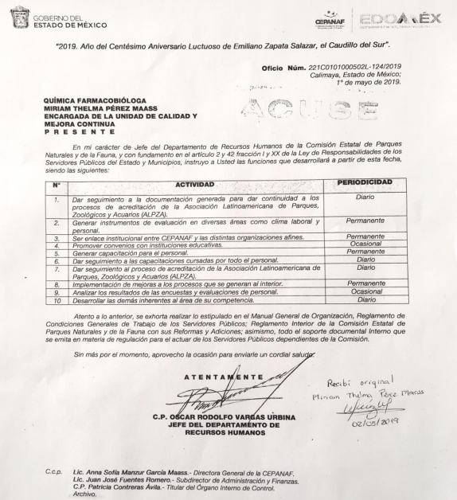
- Del presente requerimiento a criterio de esta Ponencia Resolutora el SUJETO OBLIGADO proporcionó el documento idóneo para satisfacer el derecho de acceso del particular, en razón de que entrego el oficio mediante el cual se le instruyo a la persona referida en la solicitud de información las funciones que tenía a su cargo, aunado a que dicha documental son una de las que prevé el artículo 3, fracción XI, de la Ley de Transparencia y Acceso a la Información pública del Estado de México y Municipios para atender el derecho de acceso a la información, dado que la materia elemental de este es que la misma conste en un soporte documental en cualquiera de sus formas; precepto jurídico de la literalidad siguiente:

“Artículo 3. Para los efectos de la presente Ley se entenderá por:
(…)
XI. Documento: Los expedientes, reportes, estudios, actas, resoluciones, oficios, correspondencia, acuerdos, directivas, directrices, circulares, contratos, convenios, instructivos, notas, memorandos, estadísticas o bien, cualquier otro registro que documente el ejercicio de las facultades, funciones y competencias de los sujetos obligados, sus servidores públicos e integrantes, sin importar su fuente o fecha de elaboración. Los documentos podrán estar en cualquier medio, sea escrito, impreso, sonoro, visual, electrónico, informático u holográfico;
(…)”

(Énfasis añadido)

- Ahora, por cuanto hace a los requerimientos bajo los numerales 3, 4 y 5, constituyen un derecho de petición, no así una solicitud de acceso a información pública que pueda ser atendida mediante una expresión documental; por ello resulta oportuno señalar la literalidad de los puntos requeridos:

- “…JUSTIFICACION POR OFICIO Y CONFORME A LA LEGISLACION APLICABLE SOBRE EL PORQUE UN FAMILIAR CON PARENTESCO DIRECTO A LA TITULAR DE CEPANAF, SE ENCUENTRA ADSCRITA A ESA OFICINA,…” (Sic)

- “…ASÌ COMO LA JUSTIFICACIÒN DE HABERLE OTORGADO UNA PLAZA 23-2 DE RECIENTE CREACIÒN…” (Sic)

- “…POR ULTIMO JUSTIFICACION OFICIAL DEL PORQUE ESTA PERSONA HA ASISTIDO CON TODOS LOS GASTOS A CONGRESOS INTERNACIONALES EN PAISES COMO CUBA Y ARGENTINA EN LOS AÑOS 2017 Y 2018 RESPECTIVAMENTE” (Sic)

- Al respecto, antes de entrar al análisis de las consideraciones por las cuales dichos requerimientos constituyen el ejercicio del derecho de petición, resulta oportuno señalar que por justificación, la Real Academia de la Lengua Española la define como “1.f. Acción y efecto de justificar” y “2.f. Causa, motivo o razón que justifica”; definiciones que posterior a una interpretación sistemativa y armonica se infiere que el particular pretende acceder a un documento, de manera concreta, un oficio en el cual el SUJETO OBLIGADO explique las razones del porque un familiar con parentesco directo a la Titular del Sujeto Obligado se encuentra adscrita a la oficina, por qué a la persona señalada en la solicitud se le otorgo una plaza de reciente creación, y el por qué dicha persona asistió con todos los gastos pagados a congresos internacionales en los países y años de referencia; requerimientos de los cuales se advierte una imposibilidad para ser atendidos mediante un documento previamente generado por el SUJETO OBLIGADO.

- Al respecto, sirve traer a contexto lo dispuesto por los artículos 2, fracción II, 3, fracción XI y 18 de la Ley de Transparencia y Acceso a la Información Pública del Estado de México y Municipios, cuya literalidad es la siguiente:

“Artículo 2. Son objetivos de esta Ley:
(…)
II. Proveer lo necesario para garantizar a toda persona el derecho de acceso a la información pública, a través de procedimientos sencillos, expeditos, oportunos y gratuitos, determinando las bases mínimas sobre las cuales se regirán los mismos;
(…)”

“Artículo 3. Para los efectos de la presente Ley se entenderá por:
(…)
XI. Documento: Los expedientes, reportes, estudios, actas, resoluciones, oficios, correspondencia, acuerdos, directivas, directrices, circulares, contratos, convenios, instructivos, notas, memorandos, estadísticas o bien, cualquier otro registro que documente el ejercicio de las facultades, funciones y competencias de los sujetos obligados, sus servidores públicos e integrantes, sin importar su fuente o fecha de elaboración. Los documentos podrán estar en cualquier medio, sea escrito, impreso, sonoro, visual, electrónico, informático u holográfico;
(…)”

“Artículo 18. Los sujetos obligados deberán documentar todo acto que derive del ejercicio de sus facultades, competencias o funciones, considerando desde su origen la eventual publicidad y reutilización de la información que generen.”

(Énfasis añadido)

- De dichos preceptos jurídicos se desprende que; uno de los objetivos de la Ley de la materia es proveer lo necesario para garantizar a toda persona el derecho de acceso a la información pública; que los documentos son expedientes, reportes, estudios, actas, resoluciones, contratos, convenios, instructivos, notas, oficios, o cualquier otro registro que documente el ejercicio de las facultades, competencias o funciones de los Sujetos Obligados, sin importar su fuente y fecha de elaboración, y por último, que estos últimos están constreñidos a documentar todo acto que derive del ejercicio de dichas facultades, competencias o funciones desde su origen, la eventual publicidad y reutilización de la información que generan; en consecuencia, se colige que la materia elemental del derecho de acceso a la información es que la misma conste en un soporte documental.

- Asimismo, el artículo 4 de dicho ordenamiento jurídico, señala que la información es toda aquella generada, obtenida, adquirida, transformada por los Sujetos Obligados, o, en su caso, la que tengan en su posesión será pública y accesible para cualquier persona.

- De esta manera, se advierte que el derecho de acceso a la información se constituye como la prerrogativa que tiene cualquier persona, para solicitar información pública que conste en documentos generados, obtenidos, adquiridos, transformados o que tengan en posesión los Sujetos Obligados.

- Lo anterior, es acorde con los artículos 12, 24 último párrafo, y 160 de la Ley de Transparencia y Acceso a la Información Pública del Estado de México y Municipios, los cuales disponen que los Sujetos Obligados sólo se entregarán la información que obre en sus archivos y no estarán obligados a procesarla, resumirla, efectuar cálculos o practicar investigaciones.

- Bajo dichas circunstancias, se tiene que los entes públicos sujetos a las Leyes en materia de Transparencia, sólo están constreñidos a proporcionar la documentación que obre en sus archivos; por lo que no estarán obligados a generar o elaborar documentos ad hoc, como lo es el caso de proporcionar respuesta a un cuestionamiento.

- Para robustecer lo anterior, sirve traer a contexto el criterio orientador 3/17 del Instituto Nacional de Transparencia, Acceso a la Información y Protección de Datos Personales, cuya literalidad es la siguiente:

“No existe obligación de elaborar documentos ad hoc para atender las solicitudes de acceso a la información. Los artículos 129 de la Ley General de Transparencia y Acceso a la Información Pública y 130, párrafo cuarto, de la Ley Federal de Transparencia y Acceso a la Información Pública, señalan que los sujetos obligados deberán otorgar acceso a los documentos que se encuentren en sus archivos o que estén obligados a documentar, de acuerdo con sus facultades, competencias o funciones, conforme a las características físicas de la información o del lugar donde se encuentre. Por lo anterior, los sujetos obligados deben garantizar el derecho de acceso a la información del particular, proporcionando la información con la que cuentan en el formato en que la misma obre en sus archivos; sin necesidad de elaborar documentos ad hoc para atender las solicitudes de información.”

- Por lo antes manifestado, a criterio de esta Ponencia Resolutora, no es procedente entrar al análisis de los requerimientos informativos marcados bajo los numerales 3, 4 y 5 que realizo el particular, al tratarse del ejercicio del derecho de petición, que implicarían elaborar un documento ad hoc, más no así obtener un documento previamente generado, obtenido o adquirido por el SUJETO OBLIGADO, en ejercicio de sus facultades, competencias y/o funciones.

- Sin embargo, no pasa por desapercibido para esta Ponencia Resolutora que, a pesar de que el SUJETO OBLIGADO no se encuentra constreñido a elaborar documentos ad hoc para atender requerimientos realizados en el ejercicio del derecho de petición, este proporcionó información en informe justificado, respecto de los puntos marcados bajo los numerales 4 y 5, como a continuación se muestra:

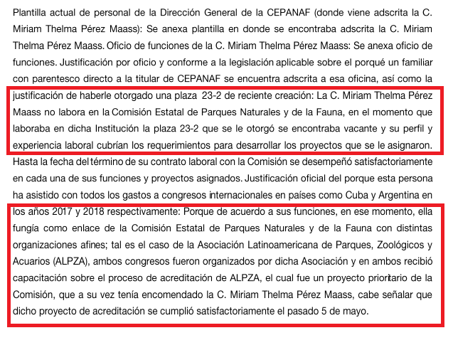

- De lo anterior se tiene que el SUJETO OBLIGADO al hacer entrega de dicha información, durante el periodo de manifestaciones, garantizó el derecho de acceso del particular; información que tiene la presunción de verás, no omitiendo agregar que éste Órgano Garante carece de atribuciones para dudar de la veracidad de las manifestaciones vertidas por los Sujetos Obligados.

- Sustenta lo anterior el Criterio 31-10 emitido por el entonces Instituto Federal de Acceso a la Información y Protección de Datos, el cual versa de la siguiente manera:

“El Instituto Federal de Acceso a la Información y Protección de Datos no cuenta con facultades para pronunciarse respecto de la veracidad de los documentos proporcionados por los sujetos obligados. El Instituto Federal de Acceso a la Información y Protección de Datos es un órgano de la Administración Pública Federal con autonomía operativa, presupuestaria y de decisión, encargado de promover y difundir el ejercicio del derecho de acceso a la información; resolver sobre la negativa de las solicitudes de acceso a la información; y proteger los datos personales en poder de las dependencias y entidades. Sin embargo, no está facultado para pronunciarse sobre la veracidad de la información proporcionada por las autoridades en respuesta a las solicitudes de información que les presentan los particulares, en virtud de que en los artículos 49 y 50 de la Ley Federal de Transparencia y Acceso a la Información Pública Gubernamental no se prevé una causal que permita al Instituto Federal de Acceso a la Información y Protección de Datos conocer, vía recurso revisión, al respecto.”

(Énfasis añadido)

- Numerales que compelen al SUJETO OBLIGADO a apegarse en todo momento a los criterios ya expuestos, impidiendo a este Órgano Colegiado cuestionar la veracidad de la información entregada.

- En consecuencia, este Pleno advierte que el SUJETO OBLIGADO con la información remitida en el informe justificado, modificó la respuesta, acto que le dio origen al recurso de revisión, motivo por el cual el mismo quedó sin materia, actualizándose la hipótesis jurídica contenida en la fracción III del artículo 192 de la Ley de Transparencia y Acceso a la Información Pública del Estado de México y Municipios, al haber modificado su respuesta inicial, por lo que las razones o motivos de inconformidad expuestos por el particular quedaron sin efectos.

- Así, el sistema de medios de impugnación en esta materia se centra en el análisis de los agravios o motivos de inconformidad, los que deben tener relación directa con el acto de autoridad que lo motiva. Ergo, los motivos de la inconformidad deben versar sobre la respuesta de información proporcionada por el SUJETO OBLIGADO o la negativa de entrega de la misma de manera íntegra, derivada de la solicitud de información pública.

- De este modo, cuando el SUJETO OBLIGADO, antes de que se dicte resolución definitiva, entrega la información solicitada, completa la información que en un primer momento fue incompleta, ilegible, no correspondió con lo solicitado; el recurso de revisión que al efecto se haya interpuesto queda sin materia, lo que imposibilita el estudio de fondo de la litis planteada, debido a que la afectación en su esfera de derechos fue restituida por la propia autoridad que emitió el acto motivo de impugnación.

- Sirve de sustento a lo anterior la siguiente jurisprudencia por contradicción, cuyo rubro, texto y datos de identificación son los siguientes:

“CESACIÓN DE EFECTOS DEL ACTO RECLAMADO POR VIOLACIÓN AL ARTÍCULO 8o. DE LA CONSTITUCIÓN POLÍTICA DE LOS ESTADOS UNIDOS MEXICANOS. OPERA CUANDO LA AUTORIDAD RESPONSABLE AL RENDIR SU INFORME JUSTIFICADO EXHIBE LA CONTESTACIÓN A LA PETICIÓN FORMULADA, QUEDANDO EXPEDITOS LOS DERECHOS DEL QUEJOSO PARA AMPLIAR SU DEMANDA INICIAL, PROMOVER OTRO JUICIO DE AMPARO O EL MEDIO ORDINARIO DE DEFENSA QUE PROCEDA. De la interpretación de los artículos 73, fracción XVI y 80 de la Ley de Amparo, se concluye que la causa de improcedencia del juicio de garantías consistente en la cesación de efectos del acto reclamado, se actualiza cuando ante la insubsistencia del mismo, todos sus efectos desaparecen o se destruyen de forma inmediata, total e incondicionalmente, de manera que las cosas vuelvan al estado que tenían antes de la violación constitucional. Ahora bien, el hecho de que la autoridad responsable al rendir su informe justificado exhiba la respuesta expresa a la petición de la parte quejosa, producida durante la tramitación del juicio de amparo, significa, por una parte, que los efectos de la falta de contestación desaparecieron, de manera que las cosas volvieron al estado que tenían antes de la violación al artículo 8o. de la Constitución Política de los Estados Unidos Mexicanos, y por otra, que respecto del contenido de dicha contestación, el quejoso puede ampliar su demanda inicial, promover otro juicio de amparo o el medio ordinario de defensa que proceda, toda vez que se trata de un nuevo acto.”

- En este sentido, sirve como criterio orientador para resolución lo que establece el más alto Tribunal del país como continuación se muestra:
“SOBRESEIMIENTO EN EL JUICIO DE AMPARO DIRECTO. IMPIDE EL ESTUDIO DE LAS VIOLACIONES PROCESALES PLANTEADAS EN LOS CONCEPTOS DE VIOLACIÓN. El sobreseimiento en el juicio de amparo directo provoca la terminación de la controversia planteada por el quejoso en la demanda de amparo, sin hacer un pronunciamiento de fondo sobre la legalidad o ilegalidad de la sentencia reclamada. Por consiguiente, si al sobreseerse en el juicio de amparo no se pueden estudiar los planteamientos que se hacen valer en contra del fallo reclamado, tampoco se deben analizar las violaciones procesales propuestas en los conceptos de violación, dado que, la principal consecuencia del sobreseimiento es poner fin al juicio de amparo sin resolver la controversia en sus méritos.
SÉPTIMO TRIBUNAL COLEGIADO EN MATERIA CIVIL DEL PRIMER CIRCUITO.
Amparo directo 699/2008. Mariana Leticia González Steele. 13 de noviembre de 2008. Unanimidad de votos. Ponente: Sara Judith Montalvo Trejo. Secretario: Arnulfo Mateos García.”

- En el presente asunto, este Pleno advierte que con la información adicional enviada a la plataforma SAIMEX dentro del apartado de MANIFESTACIONES, se modificó el acto que dio origen al recurso de revisión, lo que trae como consecuencia que el mismo quede sin materia, actualizándose de este modo, la hipótesis jurídica contenida en la fracción III del artículo 192 de la Ley de Transparencia y Acceso a la Información Pública del Estado de México y Municipios, misma que a la letra dice:

“Artículo 192. El recurso será sobreseído, en todo o en parte, cuando una vez admitido, se actualicen alguno de los siguientes supuestos:
(…)
III. El sujeto obligado responsable del acto lo modifique o revoque de tal manera que el recurso de revisión quede sin materia;
(…)”

(Énfasis añadido)

- Consecuentemente, en términos del artículo 186, fracción I de la Ley de Transparencia, Acceso a la Información Pública del Estado de México y Municipios, este Pleno determina el SOBRESEIMIENTO del recurso de revisión 03668/INFOEM/IP/RR/2019, ya que el SUJETO OBLIGADO al entregar información mediante su informe justificado modifico el acto que dio origen al recurso de revisión, es decir que al modificar la respuesta primigenia el recurso quedo sin materia, ya que se garantizó en su totalidad el derecho de acceso a la información del particular.

- Por lo anteriormente expuesto y fundado este ÓRGANO GARANTE emite los siguientes:

RESOLUTIVOS

PRIMERO. Se SOBRESEE el recurso de revisión número 03668/INFOEM/IP/RR/2019, porque al modificar la respuesta el recurso de revisión quedó sin materia en términos del Considerando TERCERO de la presente resolución.
SEGUNDO. REMITASE a través del Sistema de Acceso a la Información Mexiquense (SAIMEX) la resolución al Titular de la Unidad de Transparencia del SUJETO OBLIGADO.

TERCERO. Notifíquese al RECURRENTE la presente resolución.

CUARTO. Se hace del conocimiento del RECURRENTE que, de conformidad con lo establecido en el artículo 196 de la Ley de Transparencia y Acceso a la Información Pública del Estado de México y Municipios, en caso de que considere que la resolución le cause algún perjuicio podrá impugnarla vía juicio de amparo en los términos de las leyes aplicables.

ASÍ LO RESUELVE, POR UNANIMIDAD DE VOTOS, EL PLENO DEL INSTITUTO DE TRANSPARENCIA, ACCESO A LA INFORMACIÓN PÚBLICA Y PROTECCIÓN DE DATOS PERSONALES DEL ESTADO DE MÉXICO Y MUNICIPIOS, CONFORMADO POR LOS COMISIONADOS ZULEMA MARTÍNEZ SÁNCHEZ; EVA ABAID YAPUR; JOSÉ GUADALUPE LUNA HERNÁNDEZ; JAVIER MARTÍNEZ CRUZ CON AUSENCIA JUSTIFICADA Y LUIS GUSTAVO PARRA NORIEGA CON AUSENCIA JUSTIFICADA; EN LA VIGÉSIMA SEXTA SESIÓN ORDINARIA CELEBRADA EL DIEZ DE JULIO DE DOS MIL DIECINUEVE, ANTE EL SECRETARIO TÉCNICO DEL PLENO, ALEXIS TAPIA RAMÍREZ.
Zulema Martínez Sánchez
Comisionada Presidenta
(RÚBRICA)

Eva Abaid Yapur  Comisionada  (RÚBRICA) | José Guadalupe Luna Hernández  Comisionado  (RÚBRICA)
Javier Martínez Cruz  Comisionado  (AUSENCIA JUSTIFICADA) | Luis Gustavo Parra Noriega  Comisionado  (AUSENCIA JUSTIFICADA)
Alexis Tapia Ramírez
Secretario Técnico del Pleno
(RÚBRICA)

Esta hoja corresponde a la resolución de fecha diez de julio de dos mil diecinueve, emitida en el recurso de revisión 03668/INFOEM/IP/RR/2019.

